
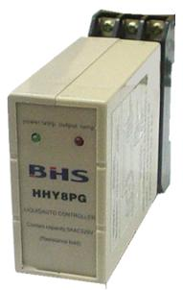
MATERIAIS ELÉTRICOS PARA AUTOMAÇÃO INDUSTRIAL EM BAIXA TENSÃO
Pag. 1
Relé de Nível Eletrônico para Líquidos
HHY8-PG
Descrição
O relé de nível HHY8PG, foi desenvolvido para controle e/ou supervisionar o nível dos
reservatórios ou poços, e utilizado para prevenção ao transbordamento da água dos reservatórios
e proteção às bombas submersas trabalharem sem água. Montado em caixa de plástico em ABS
autoextinguível, de dimensão reduzida, fácil de instalação e de fixação em trilho DIN 35mm.
Aplicação
- Reservatórios superiores e inferiores
- Poços artesianos
- Bombas submersas
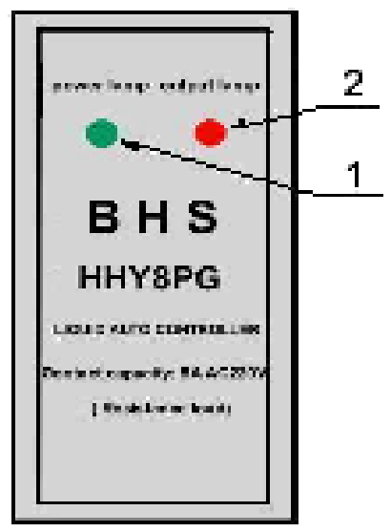
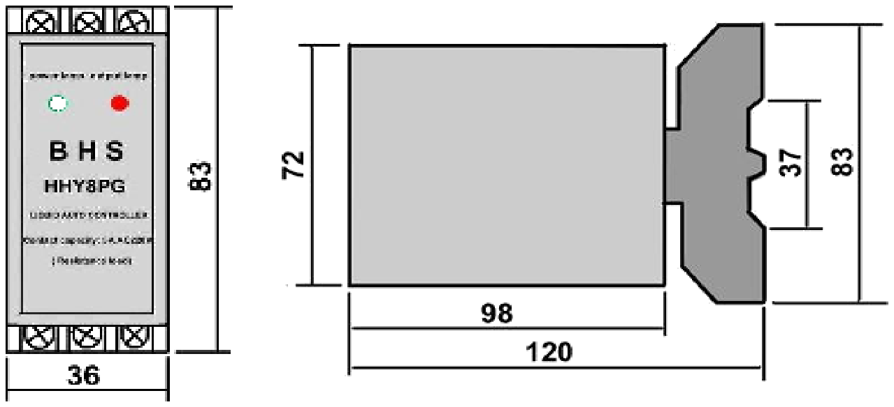
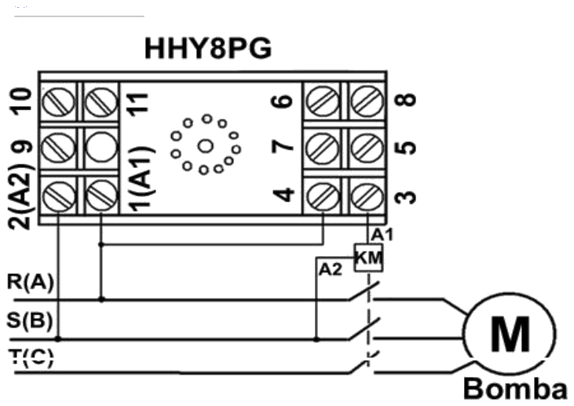
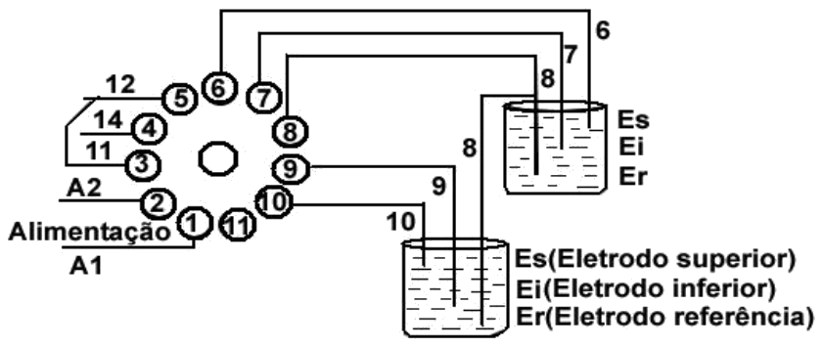
HHY8-PG Relé de Nível Eletrônico para Líquidos
Pag. 2
Dados técnicos
Frontal do Aparelho
Dimensão
1-Alimentação (Power)
2-Energização (Output)
Diagrama de Conexão
Reservamos o direito de alterar as características e especificações sem prévio aviso.
Sinalização de controle | Led verde - Alimentação  Led vermelho - Relé energizado
Alimentação | 220/380Vca (85~110%)Ue
Frequência da rede | 50/60Hz
Consumo | ≤ 1,5W
Contato de saída | 5A-220Vca (carga resistiva)
Vida mecânica (ciclos) | 1x10⁶
Vida elétrica (ciclos) | 1x10⁵
Umidade | 85% HR
Temperatura ambiente | 0~50°C
Invólucro | ABS autoextinguível
Conexão | Por parafuso
Grau de proteção invólucro | IP51
Grau de proteção conexão | IP00
Peso | 150g

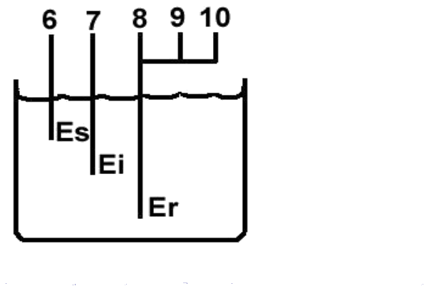
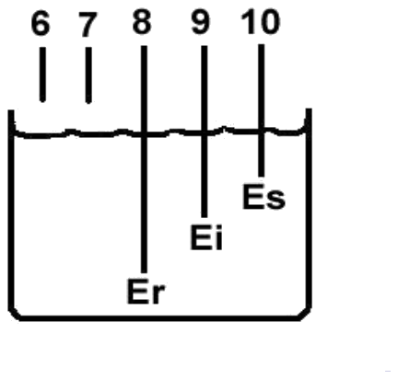
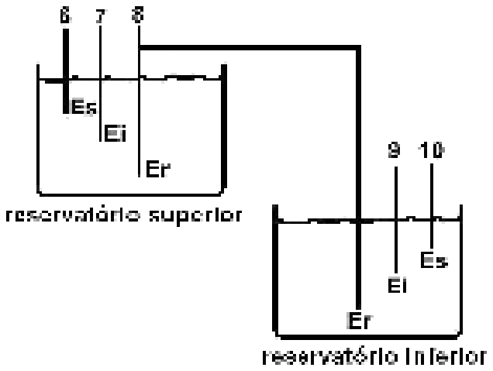
HHY8-PG Relé de Nível Eletrônico para Líquidos
Pag. 3
Princípio de Funcionamento
Um circuito eletrônico compara a corrente que circula entre dois eletrodos conectados ao aparelho. Quando líquido
condutor cobrir ou descobrir os dois eletrodos condutores com relação ao eletrodo de referência (Er) o relé de saída será
energizado ou desenergizado.
Modos de Aplicação
1-Abastecimento do Reservatório:
O relé de saída será energizado quando o nível de líquido atingir abaixo do eletrodo inferior (Ei) e o relé de saída
desenergiza quando nível do líquido atingir nível do eletrodo superior (Es). Evitando desta maneira a bomba que abastece
o reservatório transborde.
Esquema de ligação:
( 6 ) ligação ao eletrodo superior (Es)
( 7 ) ligação ao eletrodo inferior (Ei)
( 8 ), ( 9 ) e ( 10 ) ligação ao eletrodo de referência (Er)
2-Fornecimento de um reservatório inferior ou poço
O relé de saída estará desenergizado quando nível do líquido atingir eletrodo inferior (Ei) e energiza quando nível atinge
eletrodo superior (Es). Evitando deste modo a bomba submersa trabalhe sem água.
Esquema de ligação:
( 10 ) ligação ao eletrodo superior (Es)
( 9 ) ligação ao eletrodo inferior (Ei)
( 8 ) ligação ao eletrodo de referência (Er)
3-Função combinada reservatório-poço
É uma função combinada, o relé de saída será energizado somente quando reservatório-poço satisfazer condição exigida.
Isto significa que quando o nível de líquido do reservatório atingir abaixo do eletrodo inferior (Ei) e quando nível do poço
atinge eletrodo superior (Es), Para evitar transbordamento do líquido do reservatório ou bomba submersa fica sem água,
basta que uma das condições seja satisfeita, nível do líquido atinja eletrodo superior (Es) do reservatório ou atinja eletrodo
inferior (Ei) do poço, o relé de saída desenergizará.
Esquema de ligação:
( 6 ) ligação ao eletrodo superior (Es)
( 7 ) ligação ao eletrodo inferior (Ei)
( 8 ) ligação ao eletrodo de referência dos ambos (Er)
( 10 ) ligação ao eletrodo superior (Es)
( 9 ) ligação ao eletrodo inferior (Ei)
Reservamos o direito de alterar as características e especificações sem prévio aviso.
Contato Tel: (11) 2081-8168
WhatsApp / vendas: (11) 98324-0256 ; (11) 98368-0032
Email: comercial@bhseletronica.com.br
www.bhseletronica.com.br

